МУНИЦИПАЛЬНОЕ АВТОНОМНОЕ ОБРАЗОВАТЕЛЬНОЕ УЧРЕЖДЕНИЕ БЕЛОЯРОСКОГО РАЙОНА «ОБЩЕОБРАЗОВАТЕЛЬНАЯ СРЕДНЯЯ (ПОЛНАЯ) ШКОЛА №3г. БЕЛОЯРСКИЙ»
Проект в номинации 2 (математика)
Магические квадраты
Автор:
Матусевич Кирилл Викторович
Класс: 6б
Научный руководитель проекта:
Товстоног Елена Анатольевна
«Общеобразовательная средняя
(полная) школа № 3
г. Белоярский»
учитель математики
Белоярский
2013

Содержание

 | План работы | 3
 | Введение | 4
Глава I. | Теоретические основы исследования
1.1. | История возникновения и развития магических квадратов | 6
1.2. | Свойства магических квадратов | 9
 | Выводы по первой главе | 12
Глава II. | Практическая часть исследования
2.1. | Общие способы построения магических квадратов | 13
2.1.1. | Заполнение квадратов нечетных порядков (индийский способ) | 13
2.1.2. | Заполнение квадрата порядка, кратного четырем | 14
2.1.3. | Заполнение квадрата четного порядка, не кратного четырем | 15
2.2. | Симметричные преобразования магических квадратов | 18
2.3. | Применение магических квадратов | 19
 | Выводы по второй главе | 19
 | Заключение | 20
 | Литература | 21
 | Приложение

ПЛАН РАБОТЫ
Методы работы:
- изучение литературы;
- поиск исторических фактов.
Сроки проведения работы: с сентября по февраль 2012-2013 учебного года.
Этапы работы:
- 1 этап – изучение проблемы (сентябрь);
- 2 этап – сбор информации по проблеме (октябрь);
- 3 этап – обработка и анализ информации (ноябрь);
- 4 этап – оформление документации (декабрь, январь);
- 5 этап – презентация учебного проекта (февраль).
Гипотеза - изучение свойств магических квадратов позволит определить общие способы их построения.
Цель исследования: определить общие способы построения магических квадратов.
Задачи исследования:
- изучить историю возникновения и развития магических квадратов;
- изучить свойства магических квадратов;
- ознакомиться с основными методами построения магических квадратов;
- научиться строить магические квадраты любого порядка;
- оформить результаты исследования.

Предполагаемые результаты: научиться строить магические квадраты любого порядка; выяснить возможность применения магических квадратов в деятельности человека, а так же в математике или её приложениях.

ВВЕДЕНИЕ

Актуальность темы и проблемы исследования обусловлена выявленными противоречиями. С одной стороны, еще учёные древности считали количественные отношения основой сущности мира, и многие выдающиеся математики посвятили свои работы магическим квадратам, а с другой стороны эта тема не рассматривается в школьном курсе математики. С одной стороны, раньше многим были известны способы составления магических квадратов, например Бенджамин Франклин писал: «В дни моей юности я в свободное время развлекался тем, что составлял магические квадраты», а с другой стороны, как показал опрос моих одноклассников, сегодня практически никто составлять магические квадраты не умеет. А между тем, изучение магических квадратов, их свойств может помочь в развитии познавательного интереса к предмету математики, к истории её развития, развитии любознательности и логического мышления.
Напрашиваются и другие вопросы: Когда впервые появились магические квадраты? А что магические квадраты дают, где их используют? Сможет ли составить магический квадрат шестиклассник?
С понятием магического квадрата я впервые встретился в учебнике математики. Меня поразило то, как такая простая фигура как квадрат, вместе с натуральным числовым рядом превратилась в нечто совершенно иное, обладающее новыми, интересными свойствами.
Изучая дополнительную литературу, я заинтересовался историей возникновения, решениями магических квадратов и применением их в жизни и математике.
На основании анализа актуальности, была сформулирована проблема исследования, которая заключается в поиске общих способов построения магических квадратов.
Актуальность выявленной проблемы и ее социальная значимость определили тему исследования: «Магические квадраты» (Поиск общих способов построения магических квадратов.)
Цель исследования: определить общие способы построения магических квадратов
Объект исследования – магические квадраты
Предмет исследования - свойства магических квадратов
Исходя из анализа актуальности, цели, объекта и предмета исследования, мы выдвинули следующую гипотезу: изучение свойств магических квадратов позволит определить общие способы их построения.
Предмет исследования и выдвинутая гипотеза позволили наметить следующие задачи исследования:
- изучить историю возникновения и развития магических квадратов;
- изучить свойства магических квадратов;
- ознакомиться с основными методами построения магических квадратов;
- научиться строить магические квадраты любого порядка;
- оформить результаты исследования в виде текста исследовательской работы и слайд - презентации.
В работе 21 страница, она состоит из введения, двух глав, заключения и списка литературы.

ГЛАВА I. Теоретические основы исследования

1.1. ИСТОРИЯ ВОЗНИКНОВЕНИЯ И РАЗВИТИЯ МАГИЧЕСКИХ КВАДРАТОВ

Понятием «магия» принято считать различные человеческие действия, которые имеют целью влиять сверхъестественным образом на тот или иной материальный предмет или явление.
Числовую фигуру обычно называют магической, если составляющие ее числа не повторяются и при определенных взаимных сочетаниях дают заранее задуманный составителем результат.
Наверное, одной из первых известных человечеству магических фигур является магический квадрат. Он встречаются в культуре, истории, верованиях и в различных мистических учениях многих народов.
Страна, в которой был впервые придуман магический квадрат, точно неизвестна, неизвестен век, даже тысячелетие нельзя установить точно. Вероятно, самым «старым» из дошедших до нас магических квадратов является таблица Ло Шу (ок. 2200 г. до н. э.). Она имеет размер 3x3 и заполнена натуральными числами от 1 до 9. В этом квадрате сумма чисел в каждой строке, столбце и диагонали равна 15 (рис. 1). Согласно одной из легенд, прообразом Ло Шу стал узор из связанных черных и белых точек, украшавший панцирь огромной черепахи, которую встретил однажды на берегу реки Ло-Шуй мифический прародитель китайской цивилизации Фуси.
Жители Поднебесной считали таблицу Ло Шу священной, у них даже не возникало мысли о составлении аналогичных квадратов большего размера, поэтому последние стали появляться только три тысячелетия спустя.

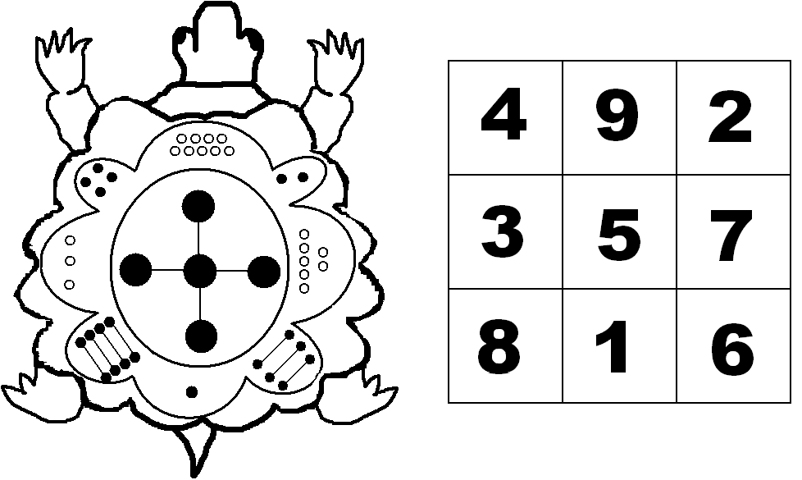
Рис. 1. Таблица Ло Шу.

В XI в. из Китая магические квадраты распространились сначала в Индию, затем в Японию. Из Индии увлечение магическими квадратами перешло к арабам. Именно от арабов квадраты получили название «магические».
На востоке их считали волшебными, полными тайного смысла символами, и использовали при заклинаниях. Магические квадраты находят при раскопках поселений Золотой Орды (рис. 2), в Китае, Индии и Тибете, в Израиле, Турции и во всех странах Европы.

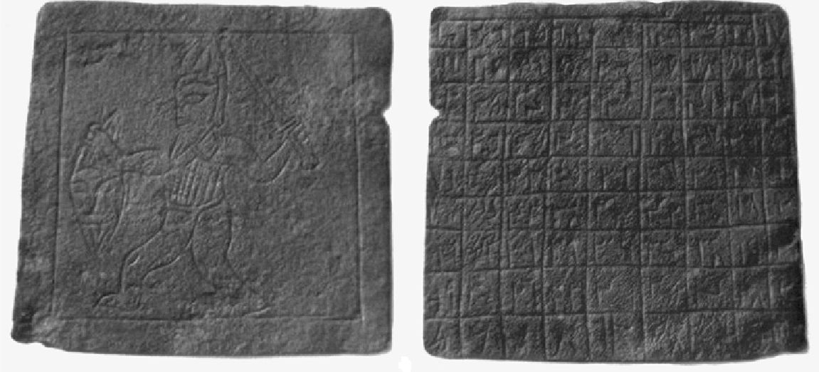
Рис. 2. Магический квадрат, найденный при раскопках поселений Золотой Орды

Европейцев с магическими квадратами познакомил в XV веке византийский писатель Э. Мосхопулос. Первым квадратом, придуманным европейцем, считается квадрат А. Дюрера, изображенный на его знаменитой гравюре «Меланхолия» (рис. 3).
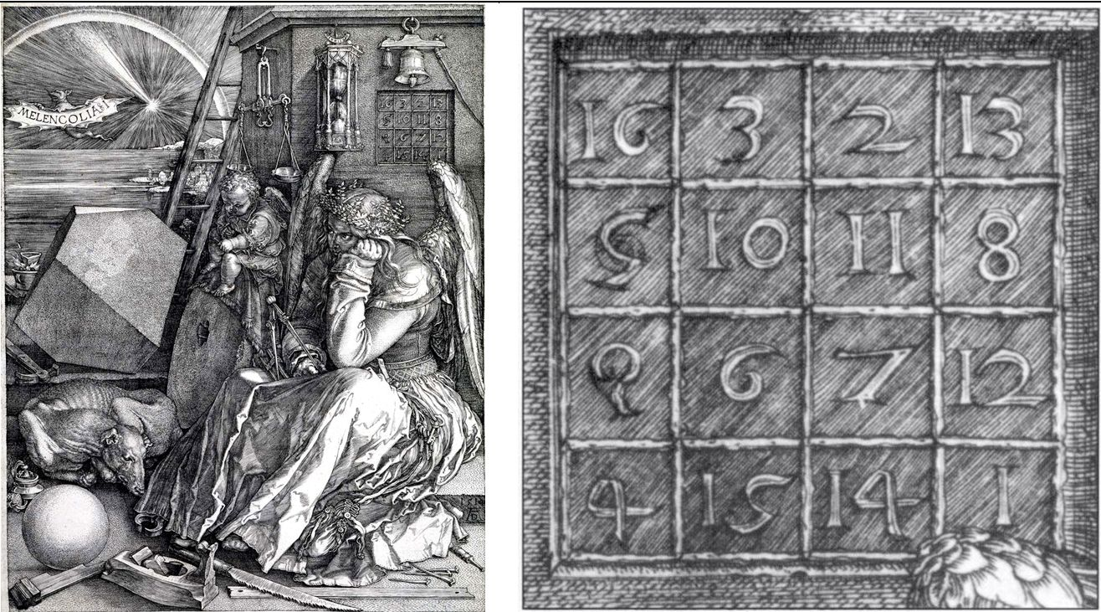
Рис. 3. Гравюра «Меланхолия»

Дата создания гравюры - 1514 год - указана числами, стоящими в двух центральных клетках нижней строки.
В западной Европе в средние века магические квадраты были достоянием представителей алхимии и астрологии. Магическим квадратам приписывали различные мистические свойства. Бытовало поверье, что выгравированный на серебре магический квадрат защищает от чумы (рис. 4)
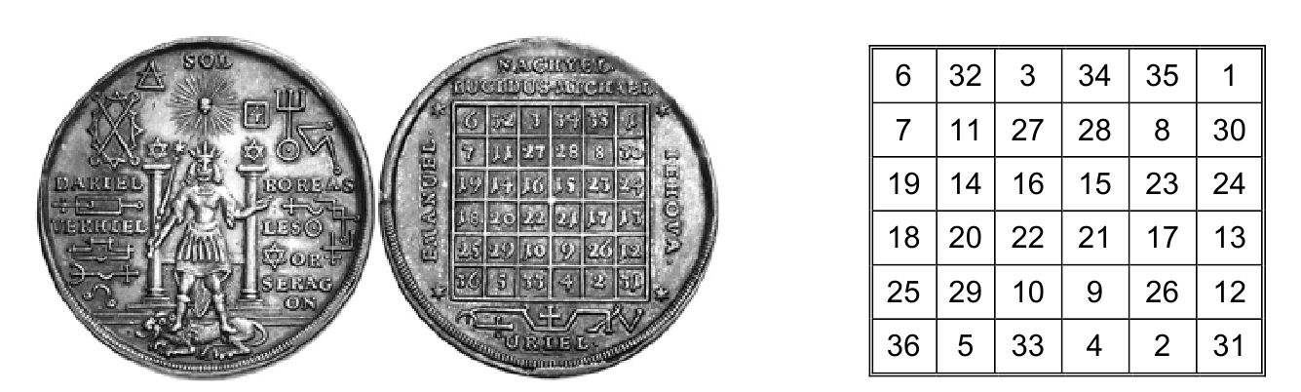

Рис. 4. Старинный оберег с изображением магического квадрата

В XIX и XX вв. интерес к магическим квадратам вспыхнул с новой силой. Их стали исследовать с помощью методов высшей алгебры и операционного исчисления.
С развитием вычислительной техники исследования магических квадратов в последние десятилетия приобрели второе дыхание. Вполне объяснимо, что наибольшие успехи в развитии теории и практики магических квадратов были достигнуты в Европе, США и Японии. Появились описания более сложных фигур, таких как: кубы и тессеракты – четырехмерные аналоги магических квадратов. Результаты этих исследований открывают новые методы решения сложных задач современной математики.

1.2 Свойства магических квадратов

Каждый элемент магического квадрата называется клеткой. Квадрат, сторона которого состоит из n клеток, содержит n² клеток и называется квадратом n –го порядка. В большинстве магических квадратов используются первые n² последовательных натуральных чисел (т.е. числа от 1 до n²). Такие квадраты называют нормальными.
Две диагонали, проходящие через центр квадрата, называются главными диагоналями.
Сумма чисел, стоящих в каждой строке, каждом столбце и на любой диагонали магического квадрата называется магической константой M. Магическая константа нормального волшебного квадрата зависит только от n и определяется формулой:
$M\left(n\right)=\frac{n\left(n^{2}+1\right)}{2}.$
Нормальные магические квадраты существуют для всех порядков $n≥1$, за исключением n=2, хотя случай n=1 тривиален — квадрат состоит из одного числа. Минимальным нетривиальным случаем является таблица Ло Шу, он имеет порядок 3. Магическая константа $M\left(3\right)=\frac{3\left(3^{2}+1\right)}{2}=15$ (рис. 5).

4 | 9 | 2
3 | 5 | 7
8 | 1 | 6
Рис. 5. Нормальный магический квадрат 3-го порядка$M\left(3\right)=15$

Из условий построения следуют следующие, очевидные свойства магических квадратов:
- Если все числа в клетках магического квадрата увеличить на одно и то же число $a$, то получим магический квадрат, с магической константой $S_{1}=S+a∙n$, где $S_{1}$- магическая константа полученного квадрата, $S$- магическая константа исходного квадрата, $n$ – порядок квадрата рис. 6.
- Если все числа в клетках магического квадрата умножить на одно и то же число $a$, то получим магический квадрат, с магической константой $S_{1}=a∙S$, где $S_{1}$- магическая константа полученного квадрата, $S$- магическая константа исходного квадрата (рис. 7).
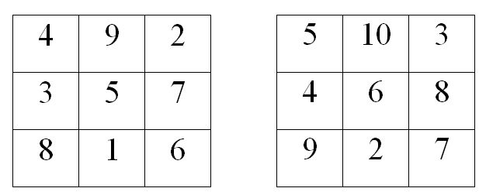
Рис. 6. Новый магический квадрат, полученный из исходного, увеличением каждого числа на 1

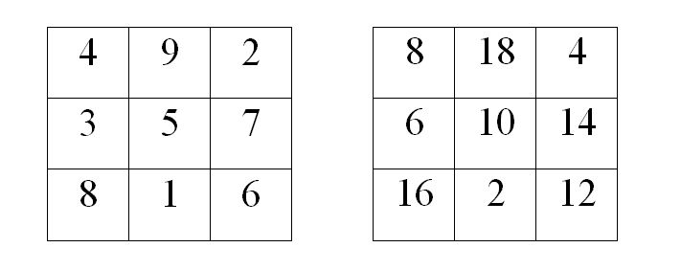
Рис. 7. Новый магический квадрат, полученный из исходного, умножением каждого числа на 2

- Сумма чисел, стоящих в каждой строке, каждом столбце и на любой диагонали магического квадрата одинакова и больше или равна магической константе нормального волшебного квадрата соответствующего порядка.
- При повороте вокруг центра на угол $90°, 180°, 270°$ магического квадрата, получим магический квадрат (рис. 8).
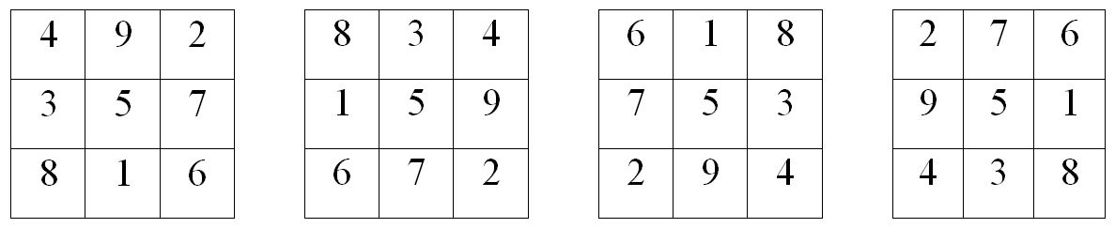
Рис. 8. Поворот магического квадрата

- При отражении, относительно одной из осей симметрии магического квадрата получим магический квадрат (рис. 9,10).
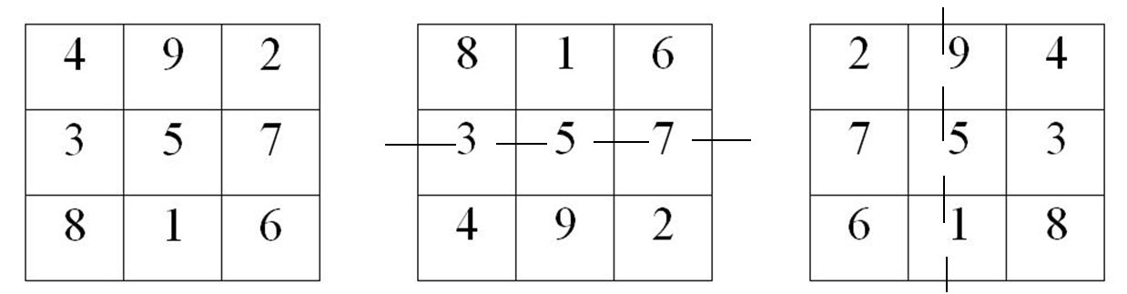
Рис. 9. Отражение магического квадрата относительно горизонтальной (вертикальной) оси симметрии
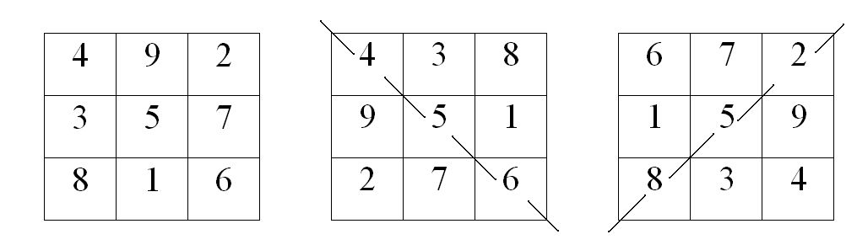
Рис. 10. Отражение магического квадрата относительно главных диагоналей

Среди множества магических квадратов некоторые выделяются особыми свойствами: числа, из которых они составлены, удовлетворяют различным дополнительным условиям.
Магический квадрат называется ассоциативным или симметричным, если сумма любых двух чисел, расположенных симметрично относительно центра квадрата, равна $n^{2}+1$. Квадраты Ло Шу и Дюрера – симметричные.
Для симметричных магических квадратов существует еще одно свойство:
- При отражении строк (столбцов) симметричного магического квадрата относительно горизонтальной (вертикальной) оси симметрии получим симметричный магический квадрат (рис. 11).

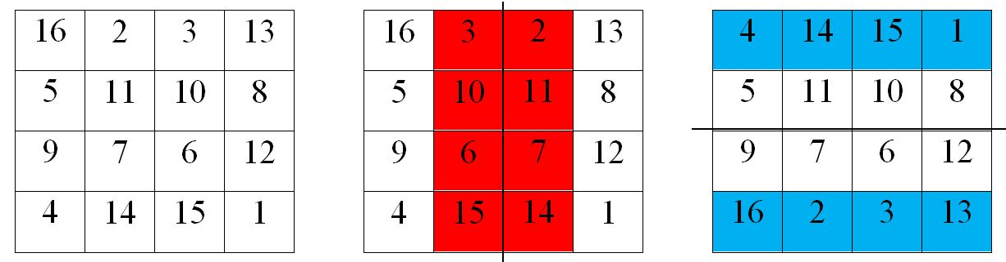
Рис. 11. Отражение столбцов (строк) магического квадрата относительно вертикальной (горизонтальной) оси

Выводы по первой главе

В первой главе были рассмотрены вопросы истории возникновения и развития магических квадратов. Определены свойства магических квадратов.
Таким образом, приходим к выводу, что магические квадраты известны человечеству уже на протяжении нескольких тысячелетий, они оказывали существенное влияние на культуру, науку и верования многих народов мира. Магические квадраты обладают свойствами симметрии, которые на протяжении многих веков люди считали сверхъестественными, и благодаря этим свойствам магические квадраты получили свое название – «магические».

Глава II. Практическая часть исследования

2.1. Общие способы построения некоторых магических квадратов

С давних пор математики стремились решить две основные задачи, связанные с магическими квадратами: найти общий метод их построения и описать все возможные магические квадраты.
В XVI веке Корнелий Генрих Агриппа построил квадраты 3–го, 4–го, 5–го, 6–го, 7–го, 8–го и 9–го порядков, которые были связаны с астрологией 7 планет (ПРИЛОЖЕНИЕ А).
Основы математической теории построения магических квадратов были заложены французскими учеными в XVII в. Позже она стала излюбленной темой исследований многих авторов. И хотя для каждого вида квадрата были найдены свои способы решения задачи, пока не известен общий, пригодный для квадратов любого порядка, метод их построения.

2.1.1 Заполнение квадратов нечетных порядков (индийский способ)
Этот способ придуман, как полагают, в Индии еще до начала нашего летоисчисления. Порядок квадрата должен быть нечетным. Иначе квадрат магическим не получится.
- Нарисуем квадратную таблицу порядка n.
- Единицу впишем в середину верхней строки.
- Далее, идя вверх по ломаным диагоналям, будем в квадраты ставить подряд натуральные числа.
- Как только ломаная диагональ замкнется, то есть мы дойдем до натурального числа, кратного n, то следующее по порядку число впишем в поле под клеткой, на которой мы остановились.

 | 8 | 1 | 6 | 15 |  |  | 17 | 24 | 1 | 8 | 15 | 65
 | 3 | 5 | 7 | 15 |  |  | 23 | 5 | 7 | 14 | 16 | 65
 | 4 | 9 | 2 | 15 |  |  | 4 | 6 | 13 | 20 | 22 | 65
15 | 15 | 15 | 15 | 15 |  |  | 10 | 12 | 19 | 21 | 3 | 65
 |  |  |  |  |  |  | 11 | 18 | 25 | 2 | 9 | 65
 |  |  |  |  |  | 65 | 65 | 65 | 65 | 65 | 65 | 65
Рис. 12. Магические квадраты 3-го и 5-го порядка, полученные индийским способом (ломаные диагонали закрашены одним цветом) (M(3)=15, M(5)=65)
- И так далее, пока не переберем все числа до квадрата n.
То, что получилось - нормальный магический квадрат (рис. 12).

2.1.2. Заполнение квадрата порядка, кратного четырем
Среди квадратов четного порядка наиболее изученными являются квадраты, порядок которых делится на 4, так как они обладают рядом дополнительных свойств, которыми не обладают квадраты других порядков. Неслучайно квадрат А. Дюрера — квадрат 4-го порядка.
Для этих квадратов было разработано множество способов построения. Один из них основан на методе выделения диагональных элементов.
- Исходный квадрат делится на соответствующее число квадратов порядка 4. В каждом подквадрате закрашиваются диагональные элементы (главная и побочная).
- Остальные элементы построчно заполняются порядковыми целыми числами в направлении слева -направо и сверху -вниз по закрашенным клеткам и справа -налево и снизу-вверх по не закрашенным клеткам.
- Переход между цветами при заполнении происходит, если следующая для заполнения клетка меняет цвет.
Результаты построения магических квадратов 8-го и 12-го порядка представлены на рис. 13, 14.

 |  |  |  |  |  |  |  |  | 1 | 63 | 62 | 4 | 5 | 59 | 58 | 8 | 260
 |  |  |  |  |  |  |  |  | 56 | 10 | 11 | 53 | 52 | 14 | 15 | 49 | 260
 |  |  |  |  |  |  |  |  | 48 | 18 | 19 | 45 | 44 | 22 | 23 | 41 | 260
 |  |  |  |  |  |  |  |  | 25 | 39 | 38 | 28 | 29 | 35 | 34 | 32 | 260
 |  |  |  |  |  |  |  |  | 33 | 31 | 30 | 36 | 37 | 27 | 26 | 40 | 260
 |  |  |  |  |  |  |  |  | 24 | 42 | 43 | 21 | 20 | 46 | 47 | 17 | 260
 |  |  |  |  |  |  |  |  | 16 | 50 | 51 | 13 | 12 | 54 | 55 | 9 | 260
 |  |  |  |  |  |  |  |  | 57 | 7 | 6 | 60 | 61 | 3 | 2 | 64 | 260
 |  |  |  |  |  |  |  | 260 | 260 | 260 | 260 | 260 | 260 | 260 | 260 | 260 | 260
Рис. 13. Магический квадрат 8-го порядка, построенный способом разбиения на подквадраты 4x4 (M(8)=260)

 | 1 | 143 | 142 | 4 | 5 | 139 | 138 | 8 | 9 | 135 | 134 | 12 | 870
 | 132 | 14 | 15 | 129 | 128 | 18 | 19 | 125 | 124 | 22 | 23 | 121 | 870
 | 120 | 26 | 27 | 117 | 116 | 30 | 31 | 113 | 112 | 34 | 35 | 109 | 870
 | 37 | 107 | 106 | 40 | 41 | 103 | 102 | 44 | 45 | 99 | 98 | 48 | 870
 | 49 | 95 | 94 | 52 | 53 | 91 | 90 | 56 | 57 | 87 | 86 | 60 | 870
 | 84 | 62 | 63 | 81 | 80 | 66 | 67 | 77 | 76 | 70 | 71 | 73 | 870
 | 72 | 74 | 75 | 69 | 68 | 78 | 79 | 65 | 64 | 82 | 83 | 61 | 870
 | 85 | 59 | 58 | 88 | 89 | 55 | 54 | 92 | 93 | 51 | 50 | 96 | 870
 | 97 | 47 | 46 | 100 | 101 | 43 | 42 | 104 | 105 | 39 | 38 | 108 | 870
 | 36 | 110 | 111 | 33 | 32 | 114 | 115 | 29 | 28 | 118 | 119 | 25 | 870
 | 24 | 122 | 123 | 21 | 20 | 126 | 127 | 17 | 16 | 130 | 131 | 13 | 870
 | 133 | 11 | 10 | 136 | 137 | 7 | 6 | 140 | 141 | 3 | 2 | 144 | 870
870 | 870 | 870 | 870 | 870 | 870 | 870 | 870 | 870 | 870 | 870 | 870 | 870 | 870
Рис. 14. Магический квадрат 12-го порядка, построенный способом разбиения на подквадраты 4x4 (M(12)=870)

Нетрудно проверить, что полученные этим способом квадраты являются симметричными.

2.1.3. Заполнение квадрата четного порядка, не кратного четырем
Последняя группа магических квадратов – квадраты чётно-нечётного порядка n=4k+2, k=1, 2, 3…. Иногда их ещё называют квадратами порядка одинарной чётности (в отличие от квадратов порядка двойной чётности или чётно-чётного порядка n=4k, k=1, 2, 3…). Эти магические квадраты, наверное, меньше всего исследованы. Для этих квадратов не существует общих методов построения, хотя можно использовать метод четырех квадратов, Н. В. Макаровой.

Суть метода в следующем:

- Исходный квадрат разбивается на 4 равных квадрата, по следующей схеме (рис. 15)

1 | 3
4 | 2
Рис. 15. Разбиение исходного квадрата на 4 подквадрата

В результате такого разбиения получим 4 квадрата нечетного порядка $n_{1}=\frac{n}{2}$, где $n_{1}$-порядок полученных квадратов, n-порядок исходного квадрата.
- Заполняем подквадрат 1, как магический квадрат нечетного порядка $n_{1}$ числами от 1 до ${\left(\frac{n}{2}\right)}^{2}$ (например, используя индийский способ).
- Подквадрат 2 получаем из подквадрата 1, увеличением каждого числа 1-го подквадрата на ${\left(\frac{n}{2}\right)}^{2}$.
- Подквадрат 3 получаем из подквадрата 2, увеличением каждого числа 2-го подквадрата на ${\left(\frac{n}{2}\right)}^{2}$.
- Подквадрат 4 получаем из подквадрата 3, увеличением каждого числа 3-го подквадрата на ${\left(\frac{n}{2}\right)}^{2}$.
В результате таких построений получится почти магический квадрат, из которого можно получить магический, некоторой симметричной перестановкой клеток в полученном квадрате.
Применим описанный способ для построения магического квадрата 6-го порядка:

 | 8 | 1 | 6 | 26 | 19 | 24 | 84
 | 3 | 5 | 7 | 21 | 23 | 25 | 84
 | 4 | 9 | 2 | 22 | 27 | 20 | 84
 | 35 | 28 | 33 | 17 | 10 | 15 | 138
 | 30 | 32 | 34 | 12 | 14 | 16 | 138
 | 31 | 36 | 29 | 13 | 18 | 11 | 138
165 | 111 | 111 | 111 | 111 | 111 | 111 | 57
Рис. 16. Заполненный квадрат
Полученный квадрат (рис. 16), не является магическим, т.к. суммы по строкам и по диагоналям не равны магической постоянной $M\left(6\right)=\frac{6\left(6^{2}+1\right)}{2}$=111.
Поменяем местами числа, отмеченные одинаковым цветом в первом и во втором столбце (т.е. фигуру образованную числами 8, 5, 4 на фигуру образованную числами 35, 32, 31). Рис. 17.

 | 8 | 1 | 6 | 26 | 19 | 24 | 84
 | 3 | 5 | 7 | 21 | 23 | 25 | 84
 | 4 | 9 | 2 | 22 | 27 | 20 | 84
 | 35 | 28 | 33 | 17 | 10 | 15 | 138
 | 30 | 32 | 34 | 12 | 14 | 16 | 138
 | 31 | 36 | 29 | 13 | 18 | 11 | 138
165 | 111 | 111 | 111 | 111 | 111 | 111 | 57
Рис. 17. Клетки, для которых необходим обмен значениями, помечены одинаковым цветом

В итоге получим магический квадрат (рис. 18).

 | 35 | 1 | 6 | 26 | 19 | 24 | 111
 | 3 | 32 | 7 | 21 | 23 | 25 | 111
 | 31 | 9 | 2 | 22 | 27 | 20 | 111
 | 8 | 28 | 33 | 17 | 10 | 15 | 111
 | 30 | 5 | 34 | 12 | 14 | 16 | 111
 | 4 | 36 | 29 | 13 | 18 | 11 | 111
111 | 111 | 111 | 111 | 111 | 111 | 111 | 111
Рис. 18. Построенный магический квадрат 6-го порядка $M\left(6\right)=111$

2.2. Симметричные преобразования магических квадратов

Если в магическом квадрате выделить группу четных или нечетных чисел, то можно увидеть, что полученный рисунок обладает некоторой симметрией (рис. 19.)
 | 17 | 24 | 1 | 8 | 15 | 65
 | 23 | 5 | 7 | 14 | 16 | 65
 | 4 | 6 | 13 | 20 | 22 | 65
 | 10 | 12 | 19 | 21 | 3 | 65
 | 11 | 18 | 25 | 2 | 9 | 65
65 | 65 | 65 | 65 | 65 | 65 | 65
Рис. 19. Симметрия в магическом квадрате 5-го порядка M(5)=65

Эту особенность можно использовать для получения новых магических квадратов, которые невозможно получить с помощью симметрий относительно осей и поворотов. Для этого можно менять столбцы и строки квадрата, но таким образом, чтобы рисунок оставался симметричным (рис. 20).

 | 1 | 1 |  | 2 | 2
 | 23 | 14 | 7 | 5 | 16 | 65 |  |  | 14 | 23 | 7 | 16 | 5 | 65
 | 17 | 8 | 1 | 24 | 15 | 65 |  |  | 8 | 17 | 1 | 15 | 24 | 65
 | 4 | 20 | 13 | 6 | 22 | 65 |  |  | 20 | 4 | 13 | 22 | 6 | 65
 | 11 | 2 | 25 | 18 | 9 | 65 |  |  | 2 | 11 | 25 | 9 | 18 | 65
 | 10 | 21 | 19 | 12 | 3 | 65 |  |  | 21 | 10 | 19 | 3 | 12 | 65
65 | 65 | 65 | 65 | 65 | 65 | 65 |  | 65 | 65 | 65 | 65 | 65 | 65 | 65

Рис. 20. Преобразования магического квадрата 5-го порядка с использованием симметрии рисунка

2.3. ПрименениЕ магических квадратов

Волшебные или магические квадраты известны уже не одно тысячелетие. От этих форм всегда веяло некой тайной, силой и особой привлекательностью.
А что они магические квадраты дают, где их используют?
Увы, как и много веков назад, волшебные квадраты сейчас используют только современные «маги», астрологи и нумерологии (ПРИЛОЖЕНИЕ А). Для «обычного», здравомыслящего человека составление магический квадратов превратилось в своеобразное решение числовых кроссвордов, а само словосочетание «магический квадрат» стало научным математическим термином.
Практическое использование получили не сами магические квадраты, а методы, и целые разделы современной математики, которые возникли и развивались, благодаря решению задач составления и анализа свойств магических квадратов.
С развитием вычислительной техники исследования магических квадратов в последние десятилетия приобрели второе дыхание. Вполне объяснимо, что наибольшие успехи в развитии теории и практики магических квадратов были достигнуты в Европе, США и Японии.
Не исключено, что и сакраментальный вопрос: "А что они, магические квадраты, дают?" – найдет свое логическое продолжение в виде новых теоретических и прикладных разработок.
Пока же «ценность» теории построения магических квадратов определяется не столько возможностью ее практического использования, сколько ее способностью воспитывать наш ум, доставлять ему питание, поддерживающее его жизнь, отыскивать новые истины и выяснять их назначение без помощи извне.

Выводы по второй главе

В первой главе были рассмотрены вопросы построения и применения магических квадратов.
Таким образом, приходим к выводу, что для каждого вида квадрата были найдены свои способы построения, пока не найден общий, пригодный для квадратов любого порядка, метод их построения. Рисунок, полученный выделением группы четных или нечетных чисел, в магическом квадрате симметричен, это свойство можно использовать для получения новых магических квадратов, из построенного.

Заключение

В условиях отсутствия компьютеров и ограниченного пространства доступных числовых конструкций, магические квадраты десятки веков приводили людей в неописуемый, доходящий до экзальтации восторг, когда они как чуду внимали совершенству незатейливых суммирующих закономерностей.
Сегодня этим уже никого не удивишь. Человек научился строить магические квадраты самой разной природы и порядка. И то, что раньше казалось таинством, сегодня представляется ремеслом.
В моей работе представлены вопросы, связанные с историей развития одного из интересных вопросов математики, - магических квадратов. Рассмотрены некоторые способы их построения и описаны некоторые их свойства.
Несмотря на то, что собственно магические квадраты не нашли широкого применения в науке и технике, они подвигли на занятия математикой множество незаурядных людей и способствовали развитию многих разделов современной математики: теории групп, матриц, комбинаторного анализа.
Были решены поставленные задачи: я изучил историю возникновения и развития магических квадратов и изучил свойства магических квадратов. Ознакомился с основными методами построения магических квадратов и научился их строить. Результаты исследования оформлены в виде текста исследовательской работы и слайд-презентации.
Была достигнута цель исследования: были определены общие способы построения магических квадратов произвольного порядка.
Материалы данного исследования могут быть использованы при подготовке к олимпиадам по математике, на математических кружках и факультативах, при проведении внеклассных мероприятий с целью развития и расширения познавательного кругозора, развития логического мышления.

ЛИТЕРАТУРА

- Гарднер М. Математические головоломки и развлечения. - М.: Мир, 1971.
- Глейзер Г.И. История математики в школе. - М.: Просвещение, 2007.
- Депман И.Я., Виленкин Н.Я. За страницами учебника математики. -- М.: Просвещение, 2006.
- Доморяд А.П. Математические игры и развлечения. - М.: Мир, 1961.
- Задачи для внеклассной работы по математике в V-VI классах/ Сост. В.Ю. Сафонова. Под ред. Д.Б. Фукса. – М.: МИРОС, 1998.
- История мировой культуры. - М.: Изобразительное искусство, 1983.
- Климченко Д.В. Задачи для любознательных: Кн. для учащихся 5-6 кл.-М.: Просвещение, 1999.
- Сарвина Н.М. Неожиданная математика // Математика для школьников 2005, №4
- Ткачева М. В. Элементы статистики и вероятность: Учебн. пособие для общеобразовательных учреждений. - М.: Просвещение, 2004.
- Трошин В.В.. Магия чисел и фигур. М.: - ООО «Глобус», 2007.
- Файнштейн В. А. Заполним магический квадрат // Математика в школе, 2000, №3
- Шарыгин И., Ф. Шевкин А. В. Подумай и реши: задачи на смекалку. - М.: ГАЛАС, 1993.
- Энциклопедический словарь юного математика. - М.: Педагогика, 1985.
- Энциклопедия для детей. – М.: Издательское объединение «Аванта», 2003.
- http://www.klassikpoez.narod.ru/mojmetod.htm

Магические квадраты планетарных разумов

Магические квадраты, составленные Генрихом Корнелием Агриппой фон Неттесгеймом, и опубликованные в его труде «Об оккультной философии» (De Occulta Philosophia), который явился суммой всего магического и оккультного знания XVI века.
Согласно представлениям Агриппы математика играет огромную роль в магии, ибо все, что совершается посредством естественных сил, подчинено законам числа, веса и меры. С помощью одной только математики, без использования естественных сил, можно производить операции, аналогичные естественным, делать движущиеся и говорящие статуи и фигуры. Магические квадраты, то есть числа, организованные в квадрат (либо собственно числа, либо их еврейские буквенные эквиваленты), согласуются с планетарными числами и обладают властью низводить на землю влияния тех планет, к которым они относятся.
Именно учение Агриппы лежит в основе современного «западного» оккультизма и астрологии.

Магический квадрат Сатурна
4 | 9 | 2
3 | 5 | 7
8 | 1 | 6

Магический квадрат Юпитера
4 | 14 | 15 | 1
9 | 7 | 6 | 12
5 | 11 | 10 | 8
16 | 2 | 3 | 13

Магический квадрат Марса
11 | 24 | 7 | 20 | 3
4 | 12 | 25 | 8 | 16
17 | 5 | 13 | 21 | 9
10 | 18 | 1 | 14 | 22
23 | 6 | 19 | 2 | 15

Магические квадраты Солнца
6 | 32 | 3 | 34 | 35 | 1
7 | 11 | 27 | 28 | 8 | 30
19 | 14 | 16 | 15 | 23 | 24
18 | 20 | 22 | 21 | 17 | 13
25 | 29 | 10 | 9 | 26 | 12
36 | 5 | 33 | 4 | 2 | 31

6 | 35 | 3 | 34 | 32 | 1
7 | 11 | 28 | 27 | 8 | 30
23 | 13 | 16 | 15 | 24 | 20
14 | 18 | 22 | 21 | 17 | 19
25 | 29 | 9 | 12 | 26 | 10
36 | 5 | 33 | 2 | 4 | 31

Магический квадрат Венеры
22 | 47 | 16 | 41 | 10 | 35 | 4
5 | 23 | 48 | 17 | 42 | 11 | 29
30 | 6 | 24 | 49 | 18 | 36 | 12
13 | 31 | 7 | 25 | 43 | 19 | 37
38 | 14 | 32 | 1 | 26 | 44 | 20
21 | 39 | 8 | 33 | 2 | 37 | 45
46 | 15 | 40 | 9 | 34 | 3 | 28

Магический квадрат Меркурия
8 | 58 | 59 | 5 | 4 | 62 | 63 | 1
49 | 15 | 14 | 52 | 53 | 11 | 10 | 56
41 | 28 | 22 | 44 | 45 | 19 | 18 | 48
32 | 34 | 35 | 29 | 28 | 38 | 39 | 25
40 | 26 | 27 | 37 | 36 | 30 | 31 | 33
17 | 47 | 46 | 20 | 21 | 43 | 42 | 24
9 | 55 | 54 | 12 | 13 | 51 | 50 | 16
64 | 2 | 3 | 61 | 60 | 6 | 7 | 57

Магический квадрат Луны
37 | 78 | 29 | 70 | 21 | 62 | 13 | 54 | 5
6 | 38 | 79 | 30 | 71 | 22 | 63 | 14 | 46
47 | 7 | 39 | 80 | 31 | 72 | 23 | 55 | 15
16 | 48 | 8 | 40 | 81 | 32 | 64 | 24 | 56
57 | 17 | 49 | 9 | 41 | 73 | 33 | 65 | 25
26 | 58 | 18 | 50 | 1 | 42 | 74 | 34 | 66
67 | 27 | 59 | 10 | 51 | 2 | 43 | 75 | 35
36 | 68 | 19 | 60 | 11 | 52 | 3 | 44 | 76
77 | 28 | 69 | 20 | 61 | 12 | 53 | 4 | 45

